Recepty

Jemná králičí šunka s kousky česneku
1 kg králičího masa
- kousek bůčku
- 25 g soli
- 1 lžička cukru
- 0,1 l vody
- 1 palička česneku
- drcený černý pepř
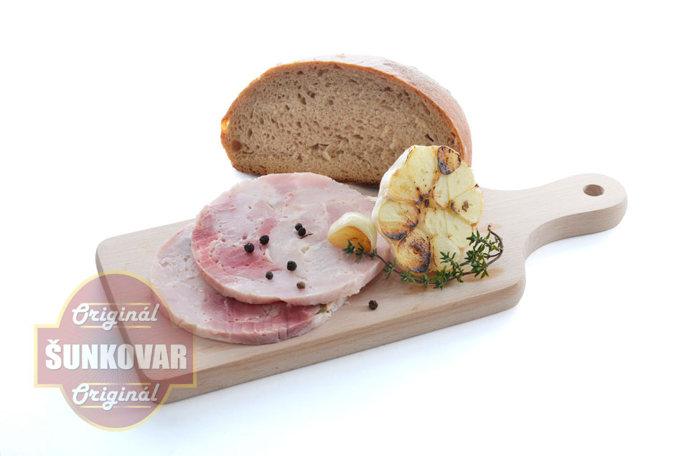
Vykostěné králičí maso nakrájejte na kostičky, přidejte na menší, centimetrové kousky nakrájený bůček, který nám šunku pěkně spojí. Králičí maso, obecně sušší, tak bude díky bůčku pěkně šťavnaté. Vložte maso i bůček do strojku na mletí masa, ale bez kolečka s otvory, pouze se šnekem. Tím se maso namasíruje, což nemusíte dělat ručně, a aktivuje se proces uvolnění bílkovin v mase. Případně můžete použít domácí hnětač na těsto nebo domácí pekárnu spuštěnou na režim zadělávání těsta a pomalými otáčkami maso poválíte.
Stroužky česneku oloupejte, nasekejte najemno, smíchejte s masem, osolte, opepřete a zalijte trochou vody. Vytvoří se tak jakési "blátíčko". Vložte vše do sáčku určeného k vaření, pořádně stlačte v šunkovaru, případně několikrát bouchněte sáčkem o pracovní desku, aby směs sedla a nevznikly mezi kousky mezery, které by způsobily nesoudržnost při krájení. 2 dny nechte uležet v chladničce.
Následující den vařte v hrnci s vodou při 70-80°C zhruba 90 minut. Vizuální kontrolu teploty zajistí vložený teploměr, který stačí na chvíli přidržet ve vodní lázni a teplotu tak můžete regulovat. Po uvaření vylijte horkou vodu a vlijte studenou, tím dojde k teplotnímu šoku a šťáva okolo šunky ztuhne na chutný rosol, dejte ji chladit do lednice. Pak ji vyjměte ze sáčku a můžete krájet. Ideální přílohou je doma upečený chléb a kvašáky.

Tip:
Pro rychlejší uležení, prosolení masa a především jeho konzervaci, lze použít pragandu, tzv. rychlosůl. Maso tak nebude po uvaření přirozeně nahnědlé, ale zůstane krásně růžové. Na 1 kg masa se dávají maximálně 2 kávové lžičky pragandy. Občasná konzumace v tak malém množství nemá takový vliv jako spotřeba průmyslových náhražek, šunkových salámů a jiných napodobenin, které obsahují malé množství masa. Šunka není průmyslově konzervovaná, vakuovaná, takže ji spotřebujte co nejdříve, do několika dní. My máme ale odzkoušeno, že stejně více jak den nevydrží, je tak chutná, že se po ní "zapráší"!

Šunka s olivami
- 1 kg kuřecího masa
- 25 g soli
- 1 lžička cukr moučka
- 0,1 l vody
- olivy – podle vlastní chuti
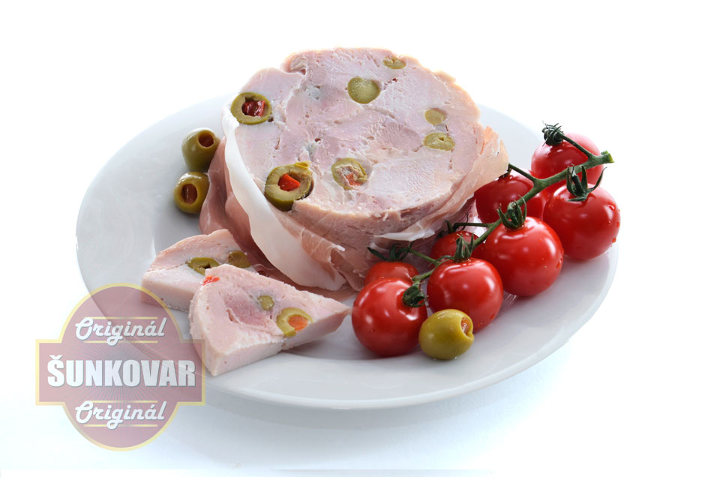
Maso nakrájejte na kostky a část na drobné kousíčky, přidejte sůl, cukr. Postupně přilévejte vodu. Vše řádně propracujte rukama nebo hnětačem tak, aby se začala vylučovat bílkovina – to zajistí propojenost šunky – min. 10 minut. Maso vkládejte po vrstvách do sáčku a prokládejte olivami, případně jinou oblíbenou naloženou zeleninou, houbami, naloženým zeleným pepřem,.. Sáček s masem vložte do šunkovaru, uzavřete a nechte v lednici 1-2 dny odležet. Šunkovar dejte do hrnce s vodou – voda nesmí natéct dovnitř. Teplota vody se musí pohybovat mezi 75 – 80°C. Kontrolujte přiloženým teploměrem. Vařte 1,5 hodiny. Pak ji ochlaďte a můžete krájet na širší plátky, klínky apod. Chuť oliv prostoupí do masa a vytvoří zajímavou chuť. Přílohou může být čerstvá křupavá bageta, bílé pečivo a zelenina.

Šunka s paprikou
- 1 kg krůtího masa
- 1 větší červená paprika či kapie
- 25 g soli
- 1 lžička cukr moučka
- 0,1 l vody
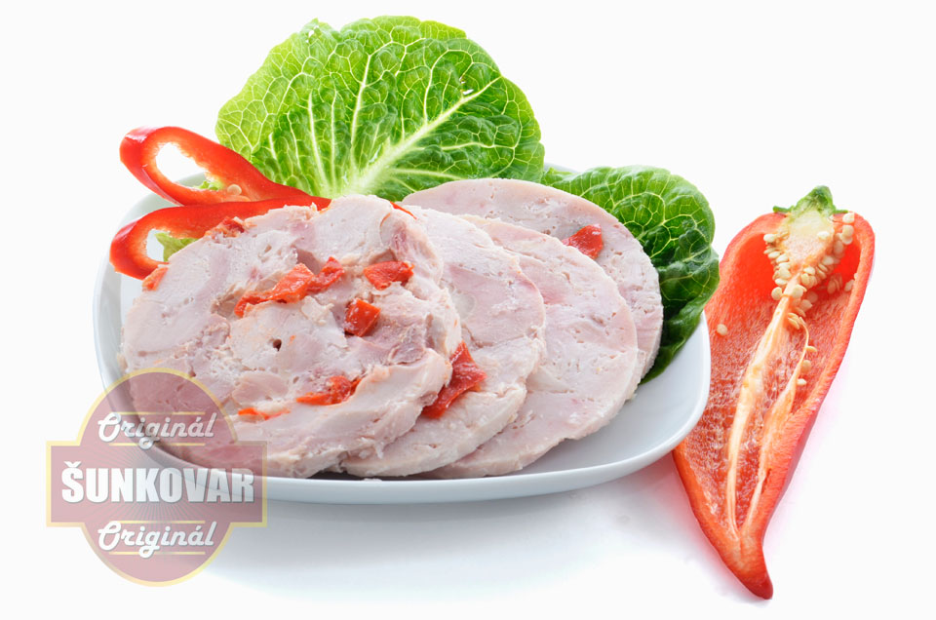
Krůtí maso nakrájejte na kostičky cca 1-2 cm velké, papriku zbavíme jader, nakrájíme ji na malé kousky, posypeme solí a špetkou cukru. Podle chuti můžeme přisypat 1/2 lžičky sladké papriky, maso získá červenou barvu, ale to je již na chuti kuchaře. Vše řádně propracujeme, promačkáme rukama nebo hnětačem na těsto, pokud si chceme ulehčit tuto namáhavější část. Ostatní již za nás udělá šunkovar. Směs vložíme do sáčku na přípravu šunky, ideální je tam po hrstech směs "prudce vhazovat", nevzniknou tak bublinky. Nechte v lednici 1-2 dny odležet. Sáček vložte do šunkovaru, uzavřete a dejte do hrnce s vodou a vařte dle návodu. Pak ji prudce ochlaďte ve studené vodě, vložte alespoň na 1/2 hodiny do lednice a můžete krájet. Na řezu vynikne mozaika s kousky papriky. Podávejte s pečivem a čerstvým zeleninovým salátem.

Divoká šunka
- 1 kg vepřové kýty
- 25 g soli
- 1 lžička cukr moučka
- 0,1 l vody
- divoké koření: jalovec, bobkový list, nové koření, rozmarýn apod.
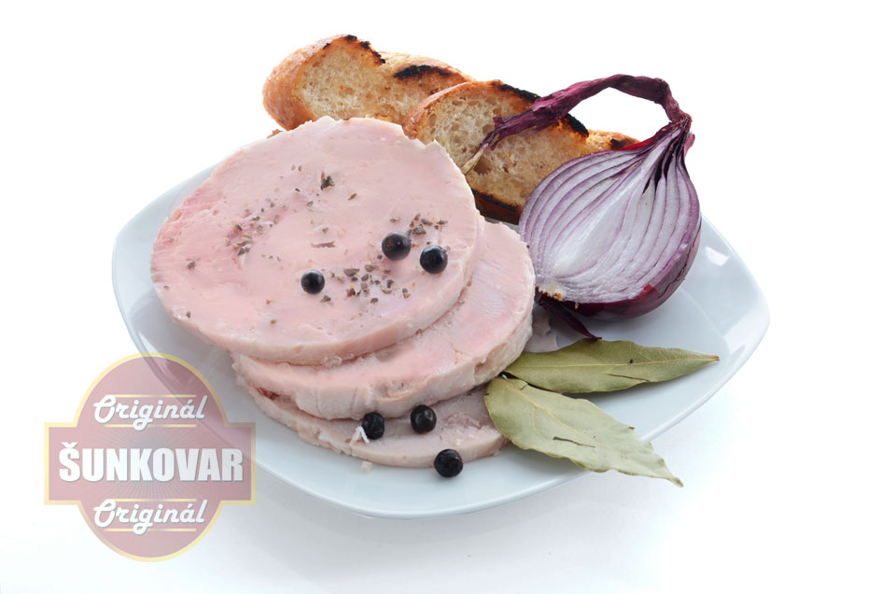
Nejprve si připravte silný vývar z divokého koření. V hrnci s 3 dl vody svařte jalovec, bobkový list, nové koření a celý pepř, můžete přidat snítku rozmarýnu, vhoďte buď kousek bujónu nebo jen osolte. Svařte zhruba na 1 dl vody a nechejte i s kořením vychladnout. Maso lze použít zakoupené, ale i část z domácích zabíjaček, kde se zajímavým způsobem vepřové maso zužitkuje. Omyté a osušené maso nakrájejte na kostičky cca 1-2 cm velké, 1/3 ponechejte na kostičky, zbytek namelte na masovém strojku a smíchejte se špetkou cukru. Přeceďte odvar z divokého koření , vlijte ke směsi na šunku a propracujte např. hnětačem na těsto. Směs vložte do sáčku na přípravu šunky, pěstí pořádně upěchujte a vsuňte do nádoby šunkovaru. Stlačte jej víčkem s pružinou. Nechte v lednici 1-2 dny odležet, chuť koření ještě více prostoupí do masa. Následně šunkovar dejte do hrnce s vodou a vařte, postup popsán výše. Po vychlazení krájejte na tenké plátky, díky mleté části masa bude pěkně jemná, celistvá, kousky masa vytvoří lehkou strukturu. Konzumujte s tmavým chlebem a např. s nakládanými kozími rohy. Divoká šunka s lehkým nádechem jalovce či rozmarýnu stoprocentně "rozdivočí" chuťové pohárky vaše i vašeho partnera. Dobrou chuť.

Tip:
Masíčko je nejlepší z vlastního chovu, kde zpracujeme králičí, krůtí, vepřové maso apod., Budete mít tak jistotu, že masíčko je v "bio-kvalitě". Případně jej kupte u svého řezníka, šunka bude bez přidaných barviv, separovaného masa, éček a dalších příměsí, navíc touto delikatesou ohromíte, potěšíte svou rodinu, hosty velice chutným pokrmem, večeří, chuťovkou k pivu. Kořeněné šunky s česnekem, feferonkami, kousky tučnějších mas ocení pánská část, jemnější, dietní šunky z kuřecího, králičího či krůtího masa budou s chutí konzumovat dámy, naše ratolesti či osoby v tréninku, jež dbají na zdravou životosprávu a hlídají si přísun kalorií.

Šunka na medu
- 80 dkg vepřové plece
- 20 dkg vepřového bůčku
- 25 g mořské soli
- 1 lžička medu
- 0,1 l vody
- 0,1 l mléka
- mexické, steakové či country koření
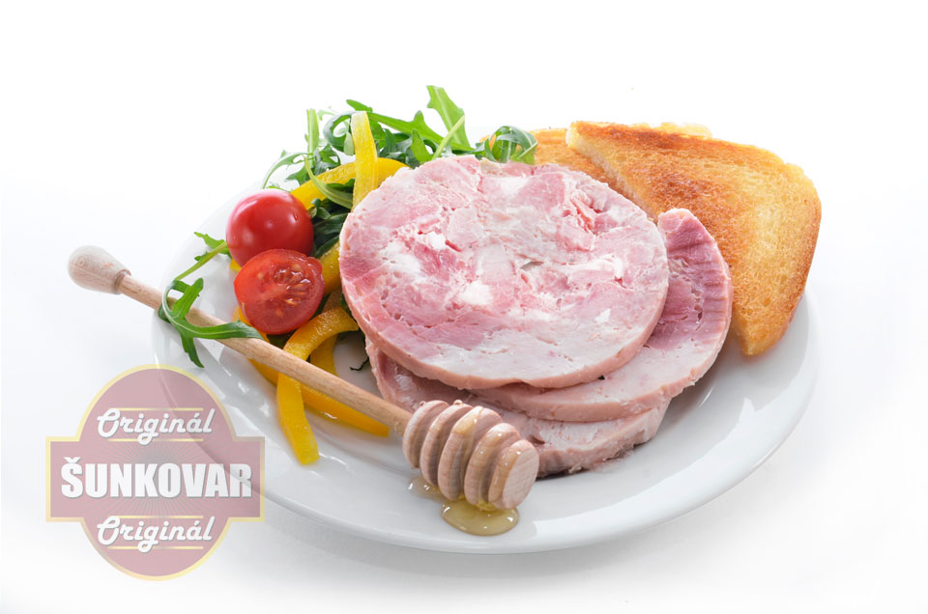
Plec a bůček nakrájejte na kostičky 2 cm velké. Do vody s mlékem vlijeme tekutý med, osolíme a řádně promícháme. K masu přidejte country koření, vlijte připravený "lák" a propracujte dle výše uvedených postupů tak, aby vznikla jakási mazlavá směs. Lze přidat i lžíci škrobu, aby se šťáva přeměnila při vaření na chutný rosol. Pak vše napěchujte do sáčku, uzavřete šunkovar a nechte odpočívat v ledničce 1 den. Sáček nemusíte zavazovat jako u paštik, stačí jej jen nahoře zatočit, aby se k masu nedostala voda při vaření. Šunkovar dejte do hrnce s vodou a vařte dle návodu. Pak ji prudce ochlaďte ve studené vodě, vložte do lednice a teprve pak přijde čaj šunčičku krájet, např. lze použít i kráječ na chleba. Bude mít po medu specifickou chuť. Podávejte s opečenými tousty a salátem z rukoly, jejíž lehká hořkost dobře doplní medové tóny šunky. Můžete ji posypat pistáciovými ořechy, hrubě drceným pepřem apod., zcela podle chuti.

Šunka se zeleným pepřem
- 1 kg vepřové plece
- 25 g soli
- 1 lžička cukru
- 0,1 l vody
- 30 kuliček zeleného nakládaného pepře
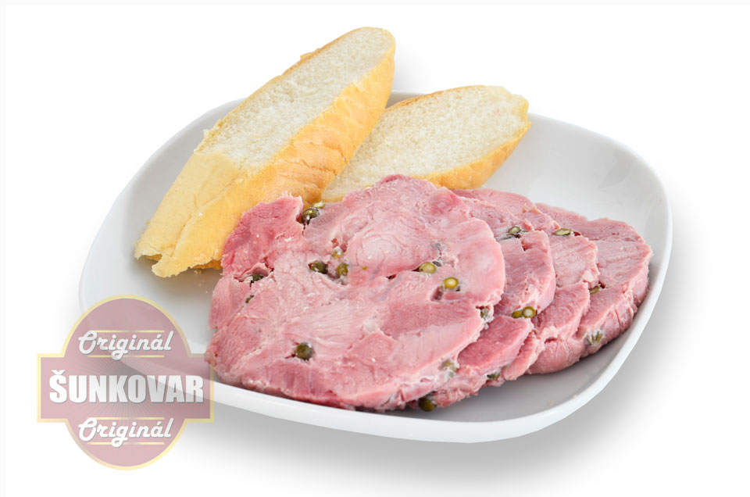
Vepřové maso nakrájejte na kostičky o velikosti cca 2x2 cm, na prkénku jej můžete naklepat, "namasírovat" paličkou na maso, aby se rozbila soudržnost masa, ne ale příliš, abyste neměli z masíčka kaši. Vložte jej do mísy a přisypte sůl, špetku cukru a 1 dl vody. Vše řádně propracujte rukama tak, aby vzniklo mezi kousky jakési blátíčko, které vám pak kousky po uvaření a vychlazení pěkně spojí. Na závěr přisypte nakládaný zelený pepř, jenž jste slili z nálevu. Nálev je nevhodný, protože je mírně kyselý, což nepotřebujete. Maso vkládejte do sáčku, pěstí pořádně upěchujte, abyste se zbavili vzduchových bublin, můžete sáčkem i několikrát lehce udeřit o pracovní desku, maso si pěkně sedne. Sáček vložte do šunkovaru, uzavřete a nechte v lednici 1-2 dny odležet. Další postup je stejný, uvařte a pak ochlaďte šunkovar v lednici. Vzniklý sós pěkně masíčko spojí a můžete jej krájet. Pepř vytvoří pikantní akcent v mase, což ocení především muži.

Myslivecká paštika
- 75 dkg bůčku nakrájeného kostky
- 2 cibule nakrájené najemno
- 30 dkg jater - kuřecí nebo kachní
- 10 ml smetany
- 0,05 ml libovolného koňaku
- 2 dl červeného vína
- 1 vejce
- sůl
- 10 rozdrcených bobulí jalovce
- 4 bobkové listy
- 5 kuliček pepře
- 1 lžička tymiánu, ½ lžičky rozmarýnu
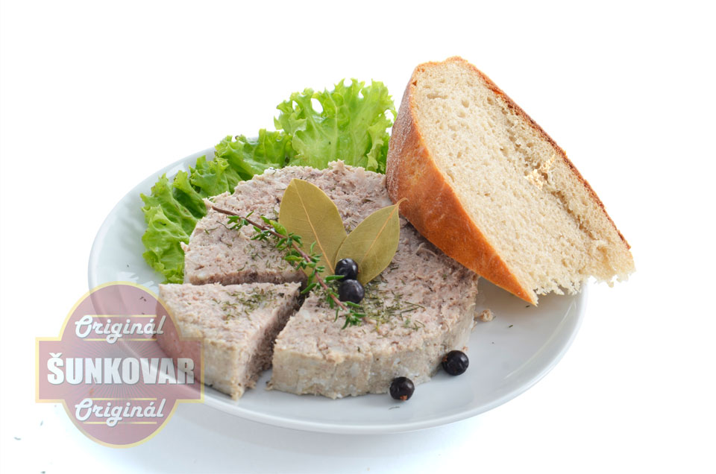
Koření můžete vložit do sítka na koření, nemusíte je pak složitě vyndávat z upečeného masa před mletím.
Maso, cibuli, sůl a paštikové koření podlijte vodou a vínem a dejte péct. Jakmile začíná měknout, přidejte na kousky nakrájená, vždy odblaněná játra a ještě asi 5 minut pečte. Směs nechte zchladnout, vyjměte koření a jemně umelte. Přidejte koňak, smetanu,vejce - ochutnejte, dosolte. Konzistence by neměla být příliš hustá. Pokud je, přidejte ještě trochu vývaru nebo vody. Směsí naplňte sáček, pevně zavažte jeho konec a cca 1,5 hodiny vařte v šunkovaru dle výše uvedeného návodu. Krájejte úplně zchladlé, lehce zasypte čerstvým tymiánem a podávejte s chlebem. Samozřejmě bude ještě lepší druhý den, ale většinou nevydrží a zmizí hned po zchladnutí!

Tip:
Do zvěřinových paštik se skvěle hodí např. i sušené švestky a kousky vlašských ořechů. Můžete improvizovat s různými druhy koření, paprikou, nakládaným pepřem,.. Pokud máte kousky zvěřiny, můžete ji nakrájet na tenké plátky a proložit mezi fáší. Vznikne pěkná struktura na řezu.

Paštika se švarcvaldskou šunkou
- 70 dkg vařeného vepřového masa, najemno namletého
- 20 dkg vepřových jateru
- 10 plátků švarcvaldské šunky
- 1 lžíce hladké mouky
- 1 vejce
- 4 lžíce mléka
- 4 kuličky nového koření
- špetka muškátového oříšku
- mletý pepř
- citrónová kůra
- sůl
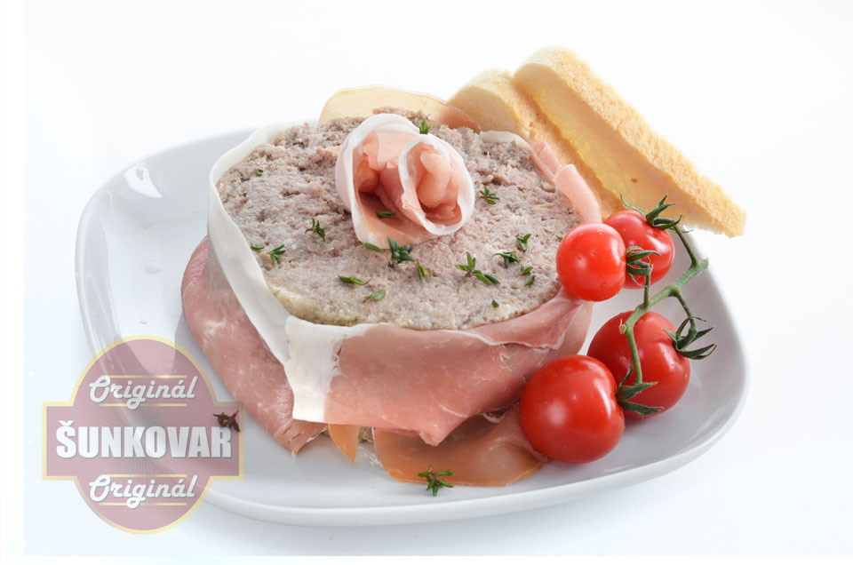
Vepřové maso i s tučnějšími částmi uvaříme a jemně umeleme. Nemusí být úplně najemno, bude působit více "rustikálně". Vepřová játra řádně očištěná a 6 plátků švarcvaldské šunky nakrájíme na malé kousky, smícháme vše dohromady s kořením, osolíme a trochu osladíme. Vzniklou směsí naplňte sáček, pevně zavažte jeho konec provázkem na roládu a cca 2 hodiny vařte v šunkovou dle výše uvedeného návodu. Průběžně kontrolujte teplotu vody teploměrem, aby dosahovala cca 70 °C. Po vyjmutí ze sáčku obalte boky ve zbývající šunce. Krájejte úplně zchladlé, pak již jen namažte na chleba a podávejte s čerstvou zeleninou. Malé kousky jater v jinak jemné struktuře budou zajímavým akcentem.

Paštika s mandlemi a brusinkovým coulis
- 40 dkg vepřových jater
- 60 dkg libového vepřového masa
- 1/4 kostky másla
- 10 dkg mandlí
- 100 ml smetany
- 1/2 lžičky citronové kůry
- 1/2 lžičky soli
- 0,04 l portského vína
- 1 ks stroužku česneku
- špetka mletého pepře
brusinkový coulis:
- 4 lžíce brusinek
- 1/2 pomeranče a 1/2 citrónu
- 1 celá skořice
- 1 dl červeného polosuchého vína
- 1 lžíce cukru
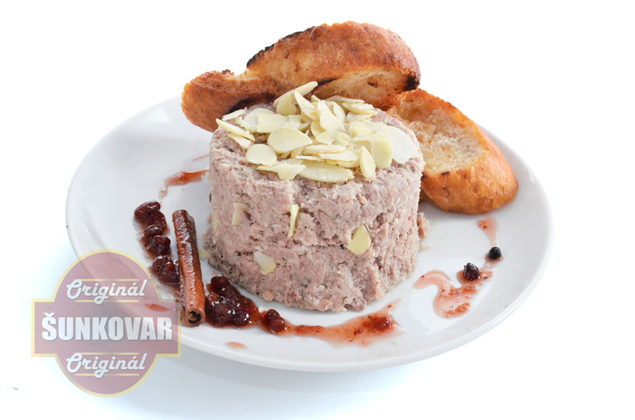
Očištěná vepřová játra umeleme na masovém strojku, vepřové maso nakrájíme na malé kostičky, vše dáme do chladničky vychladit. Pak teprve vepřové maso rozmixujeme, postupně do něho přidáme sůl, mletý pepř a za stálého mixování přilijeme i smetanu.
Do směsi přidáme syrová mletá játra, jenž vytvoří prát, tzn. pěkně celou strukturu spojí, přilijeme panáčka portského, mandle, oloupaný prolisovaný stroužek česneku a dobře omytou, na drobno nastrouhanou citronovou kůru s chemicky neošetřeného citrónu. Na závěr prošleháme s rozpuštěným, ne horkým máslem, paštika bude nadýchanější, máslo ji také pěkně propojí. Vařte dle postupu uvedeného výše.
Na závěr necháme paštiku vychladnout, vyklopíme na talířek a podáváme s čerstvým pečivem a brusinkovým coulis. Z cukru připravíme v rendlíku karamel, přidáme víno a svaříme. Pak vložíme brusinky, k dispozici bude spíše brusinkový kompot, který máme doma do svíčkové, nastrouháme kůru z citrónu a pomeranče a vhodíme skořici. Vše promícháme, lehce zredukujeme na konzistenci řidšího medu a necháme vychladnout. Sladká, lehce štiplavá chuť brusinkového coulis skvěle doplní jemnou paštiku a podtrhne její jemnou chuť.

Krůtí paštika v barevném pepři
- 1 kg krůtích jater
- 30 g máslo
- 3 lžíce olivového oleje
- 3 drcené stroužky česneku
- 80 ml brandy
- 85 ml smetany na vaření
- mořská sůl
- směs barevného pepře
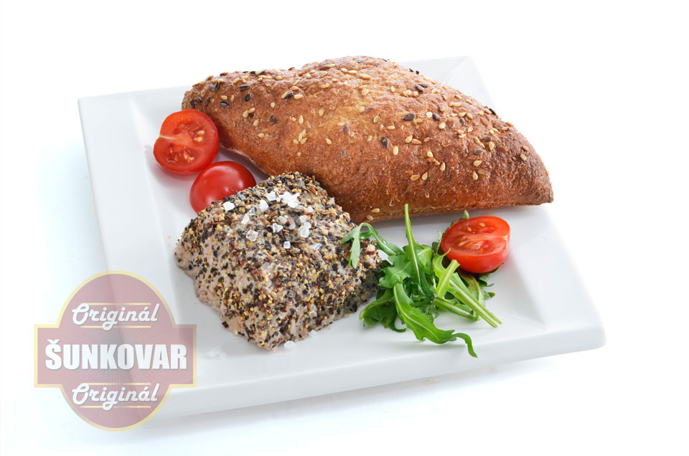
Máslo a olej rozpusťte ve velké pánvi na středním plameni. Přidejte česnek a tymián a lehce jej zarestujte, aby se uvolnilo aroma. Játra očistěte a tyčovým mixérem rozmixujte, smíchejte s chladnoucím máslem a restovaným česnekem, vlijte brandy a smetanu. Přidejte sůl, řádně promíchejte, naplňte sáček a zavažte. Můžete jím spodní stranou lehce uhodit do pracovní desky, aby se dostaly ven případné vzduchové bubliny. Dejte vařit dle výše uvedeného postupu. Pepřové kuličky lehce podrťte v hmoždíři. Před podáváním vyklopte paštiku z formy a posypte barevným pepřem, nebo pro přípravu jednotlivých porcí lze vymazané silikonové formičky pepřem vysypat, natlačit do nich paštiku a vyklopit na talíře. Získáte zajímavý tvar a kořeněnou paštiku, kterou by vám záviděli i v lepších restauracích.

Tip:
Výhodou je to, že přesně víte, jaké ingredience paštika obsahuje, oproti průmyslově vyráběným paštikám nebude obsahovat žádné separáty, kůže, konzervační látky, barviva apod., pouze maso, čerstvá játra z mladých kusů, která jste si na tento kulinářský počin sami vybrali. Připravte si hutnější paštiky s kousky jater, masa, slaniny nebo tzv. mazací paštiky velejemných konzistencí s rozpečenými bagetkami, topinkou apod.

Pikantní bůček
- 1 kg bůčku včetně kůže, bez kostí
- 25 g soli (případně můžete namíchat 10 g rychlosti a 15 g soli klasické)
- 1 lžička cukru moučka
- 100 ml vody
- pikantní kořenící směs – např. chilli/šípek – podle chuti
- 2 - 3 sušené rozdrcené chilli papričky
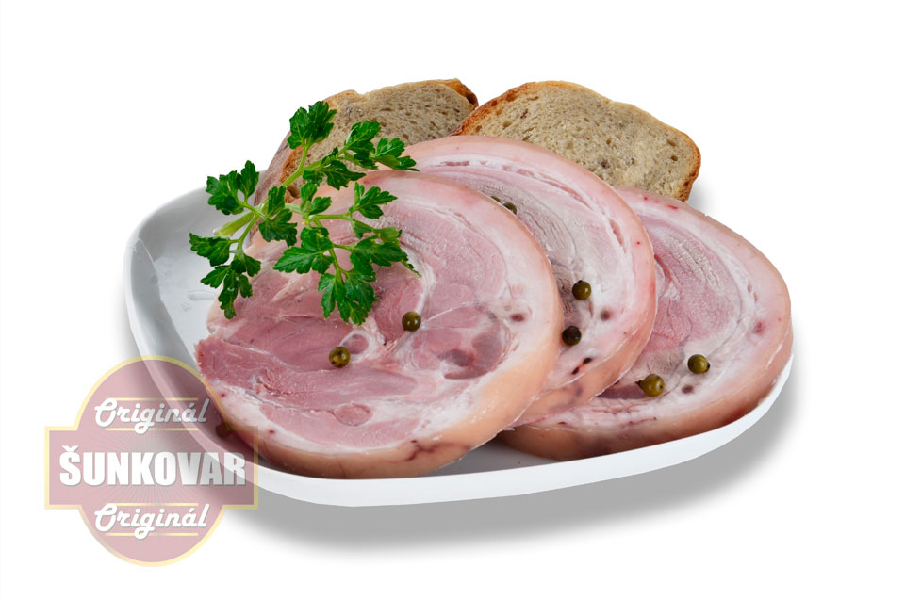
Připravte si z masa rovnoměrný plát - kůži ponechte, ta pomůže želírování a na mase vznikne báječný tuhý rosol. Sůl a cukr rozmíchejte ve vodě a vetřete do masa, pořádně promasírujte, aby se sůl dostala co nejvíc do masa. Plát bůčku jemně posypte oblíbenou kořenící směsí, ne příliš, už jste solili!! Podle chuti posypte nadrcenými papričkami. Maso srolujte, vložte do sáčku a spolu s ním do šunkovaru. Uložte na 3 dny do chladničky. Po 3 dnech vyjměte a nechte při pokojové teplotě odležet. Následně vařte při teplotě 75 – 80°C 2,5 – 3 hodiny. Po vychladnutí krájejte na tenké plátky. Spolu s naloženou zeleninou a čerstvým chlebem zapíjejte kvalitním pivíčkem.

Šunkové koleno
- 1 vepřové koleno zadní – vykostěné (cca 1 kg masa)
- 25 g soli (případně můžete namíchat 10 g rychlosti a 15 g soli klasické)
- 1 lžička cukru moučka
- 100 ml vody
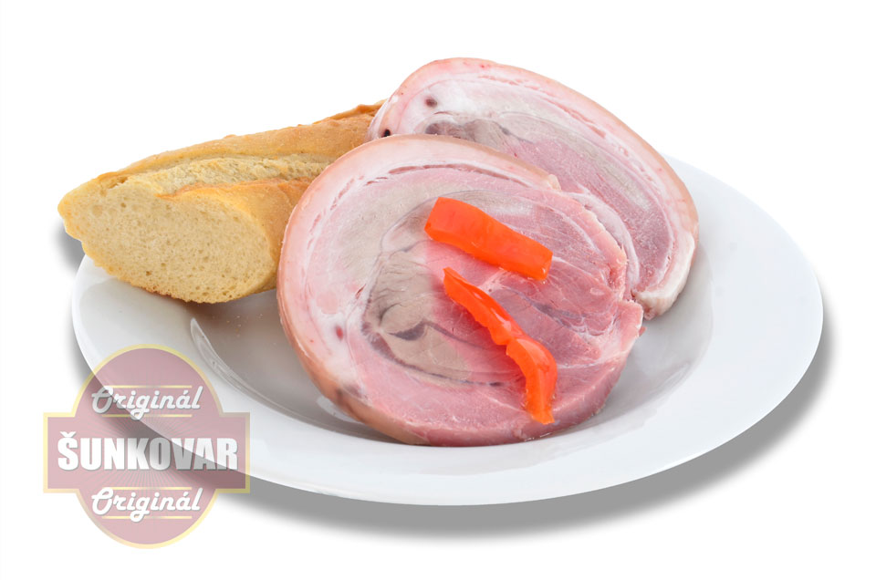
Maso upravte tak, abyste po sbalení do rolády získali stejnoměrný váleček (můžete si kusy masa odříznout z míst, kde je ho víc a vložit tam, kde chybí. Kůži ponechte, ta pomůže želírování a na mase vznikne báječný tuhý rosol. Sůl a cukr rozmíchejte ve vodě a vetřete do masa, pořádně promasírujte, aby se sůl dostala co nejvíc do masa. Maso srolujte, vložte do sáčku a následně do šunkovaru. Uložte na 3 dny do chladničky. Po 3 dnech vyjměte a nechte při pokojové teplotě odležet. Následně vařte při teplotě 75 – 80°C 2,5 – 3 hodiny. Po vychladnutí krájejte na tenké plátky. Podávejte studené, můžete ale i napařit nebo opéct a jako přílohu dát hrachovou kaši nebo šťouchané brambory.

